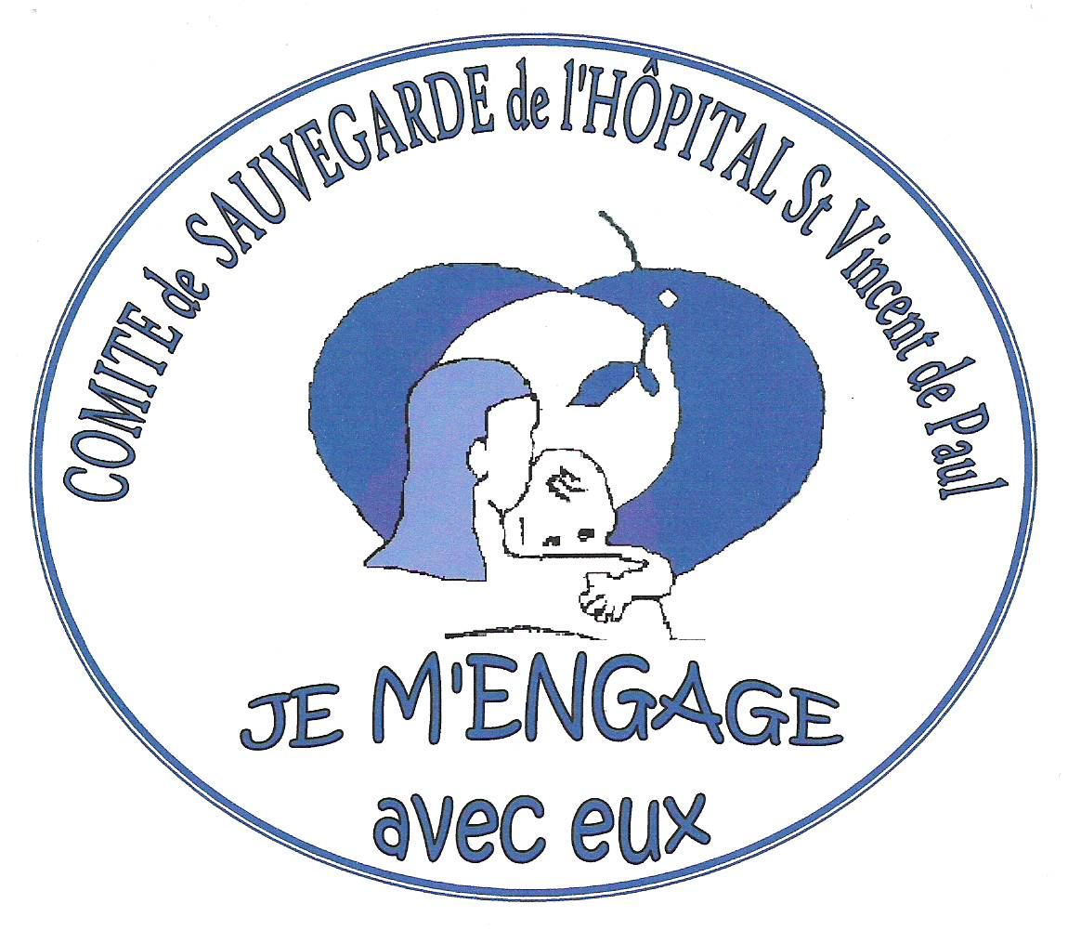

Le mercredi 14 septembre 2005

Comité de Sauvegarde
Hôpital Saint Vincent de Paul
82 Avenue Denfert Rochereau Madame Van Lerberghe Rose Marie
75014 PARIS Directrice Générale de l’AP-HP
Téléphone : 01.40.48.81.98 3,avenue Victoria
Télécopié : 01.40.48.83.77 75004 PARIS
E.MAIL : cgt.saintvincent@svp.ap-hop-paris.fr
Site Internet : www.sauvonssaintvincent.com

Objet : demande de rendez-vous

Madame la Directrice Générale,

Le 2 août , la Direction générale donnait une information publique par voie de communiqué de presse sur le fait « que l’hôpital Saint Vincent de Paul avait conservé un certain nombre de fœtus ou de corps d’enfants nés sans vie ou décédés peu après leur naissance. Il s’agit de fœtus et de corps non réclamés par leurs parents. » … « Cet inventaire fait apparaître que 351 fœtus ou corps sont aujourd’hui conservés dans cet établissement, certains depuis 1985 ».

Ces révélations publiques par voie de communiqué de presse et de déclarations de la Direction de l’AP-HP et du Ministère ont déclenché un déferlement médiatique.

La forte médiatisation de ces évènements a jeté les familles concernées par une grossesse dite à risques dans le doute, dans l’angoisse, dans la suspicion et, chez certains, ont ravivé cette période douloureuse de leur vie.

La forte médiatisation de ces évènements a généré un doute sur l’excellence de l’ensemble des activités de l’hôpital.

Dés le 3 août, le comité de sauvegarde s’est exprimé pour défendre et réaffirmer l’excellence de cet établissement et de ses personnels qui, depuis plusieurs années, subissent les préjudices de la remise en cause de leur activité à travers des menaces de démantèlement puis d’engagements et de désengagements de l’Administration sur la pérennisation, la modernisation et le développement de notre offre de soins dans laquelle les patients et les usagers de cet hôpital ont toute confiance et qu’ils reconnaissent jusqu’à être plus de 50 000 signataires à s’engager pour sa défense.

Dans le communiqué de presse du 5 août 2005, enfin, la « réhabilitation » de notre établissement et du travail de ses équipes est mis en évidence par l’AP-HP.

Le comité de sauvegarde a noté dans ce communiqué que « jusqu’à l’échéance des transferts prévus en 2009, les équipes de Saint Vincent de Paul et la Direction Générale de l’AP-HP mettront tout en œuvre pour que l’établissement maintienne et développe ses activités dans le même souci d’excellence ».

Par ce communiqué, cette déclaration sonne comme un engagement de la Direction Générale.

Le comité de sauvegarde, à cet effet, vous demande une rencontre rapidement.

En effet, nous avions déjà alerté les pouvoirs publics sur les décisions de restructuration, de suppression de service, de disparition de postes sur notre établissement et sur son fonctionnement. Cette situation perdure et nous constatons qu’afin de maintenir l’excellence de notre établissement, des moyens sont à rétablir.

Pour ce qui est des personnels de l’établissement et des équipes pluridisciplinaires de l’établissement, ils maintiennent à bout de bras cette excellence dans des conditions difficiles, voire insupportables, nous en voulons pour exemple la responsabilité et l’exemplarité des professionnels du Groupe hospitalier qui ont pris en charge et soigné toute la détresse des familles concernées par les évènements malheureux du mois d’août, détresse générée par les annonces publiques du 2 août 2005.

Au quotidien, aux sein des services, les personnels tiennent leur engagement professionnel vis à vis des usagers. Ils dénoncent et agissent contre cette stratégie de destruction larvée de nos activités médicales, médico-techniques, logistiques et administratives.

Nous vous demandons une rencontre afin de vous informer et de vous expliquer ce qu’il faut faudrait selon nous, rapidement corriger en termes de moyens afin de préserver cette excellence.

LE COMITE DE SAUVEGARDE
Hôpital Saint Vincent de Paul

Pour le Comité Mr CAMMAS Olivier

